«дифманометром». В газовой промышленности наибольшее распространение нашли поплавковые, мембранные и сильфонные дифманометры.
Принцип действия поплавкового дифманометра (рисунок 3.6) заключается в следующем: в сообщающиеся сосуды 2 и 4 заливается жидкость (чаще всего ртуть), которая уравновешивает перепад давлений, образующийся на сужающем устройстве, перепадом уровней. Поплавок 3 в сосуде 2 соответственно опускается и через ось 1 и рычажную систему записывает на вращающейся от часового или электрического привода диаграмме образовавшийся перепад давления.
В мембранном дифманометре соответствующий перепад давления компенсируется упругой деформацией мембранного устройства, состоящего из четырех одинаковых, попарно спаянных мембран (рисунок 3.7).
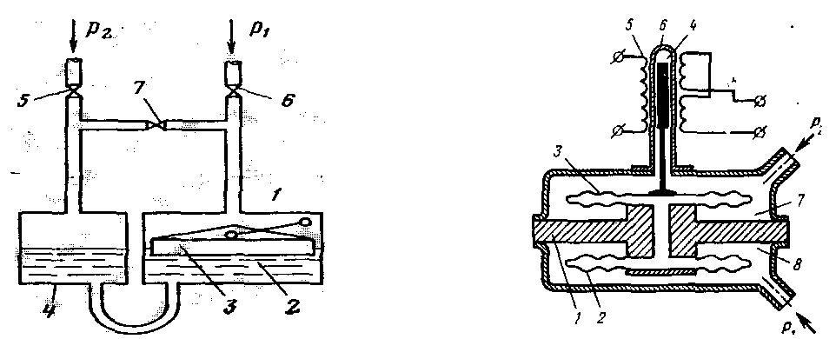

1 - ось уплотнительной муфты; 2 - поплавковый сосуд; 3 - поплавок; 4 - сменный сосуд; 5, 6 - запорные вентили; 7 - уравнительный вентиль
Рисунок 3.6- Дифманометр ДПМ
Рисунок 3.7 - Дифманометр с коробчатыми мембранами

Мембраны присоединены к основанию 1, внутренние полости их соединены между собой и заполнены дистиллированной водой. С центром верхней мембранной коробки связан помещенный в корпус 6 железный сердечник 4, который входит в полость катушек 5 дифференциально-трансформаторного преобразователя.

